

SK 네트웍스 Family AI 25기 : 4팀
프로젝트 기획서

산출물 단계 | 기획
제출 일자 | 2026. 5. 13
깃허브 경로 | https://github.com/SKNETWORKS-FAMILY-AICAMP/SKN25-FINAL-4Team
작성 팀원 | 여해준

프로젝트 기획

1. 프로젝트 주제
본 프로젝트는 중소 제조공장을 대상으로 자연어 대응 에너지 분석 및 공정 관리 AI 챗봇 플랫폼을 개발하는 것을 목표로 한다. 공장 운영자가 별도의 분석 도구나 전문 인력 없이도 자연어 질문만으로 에너지 데이터를 분석하고 표준화된 리포트를 즉시 산출할 수 있는 멀티 에이전트 기반 플랫폼을 구축한다.

플랫폼의 핵심 기능은 설비 이상탐지 및 효율 판단, KPI 보고서 자동 생성, 그리고 분석 결과를 재검토하여 오류를 보완하는 Critic 에이전트로 구성된다. 안전 관리 기능은 텍스트 기반 Q&A 형태로 추가 검토 중에 있다.

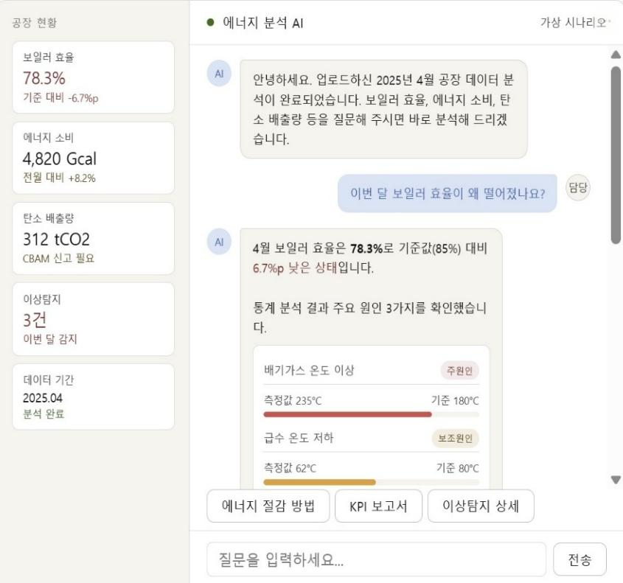
에너지 분석 AI 플랫폼 챗봇 인터페이스 초안 — 공장 현황 대시보드와 자연어 질의응답 화면
본 플랫폼은 사용자가 자연어로 질의하면 에이전트가 데이터를 분석하여 보고서 또는 설명 형식으로 즉시 응답하는 구조로, 데이터 활용 역량이 부족한 중소 제조공장의 의사결정을 직접 보조하는 것을 목적으로 한다.

2. 문제 정의
한국 정부는 2014년부터 스마트공장 보급사업을 추진해왔으며, 2022년 말 기준 중소기업이 도입한 스마트공장 수가 3만 개를 돌파하였다. 보급사업에는 약 20년간 총 2조 2,781억 원의 정부 예산이 투입되었으나, 도입된 스마트공장 중 스마트화 수준이 기초 단계에 머무는 기업이 75.7%에 이르는 것으로 파악되고 있다. 즉 대다수 중소 제조기업은 센서와 시스템을 설치하였으나 수집된 데이터를 실제 의사결정에 활용하지 못하고 있는 상태이다.

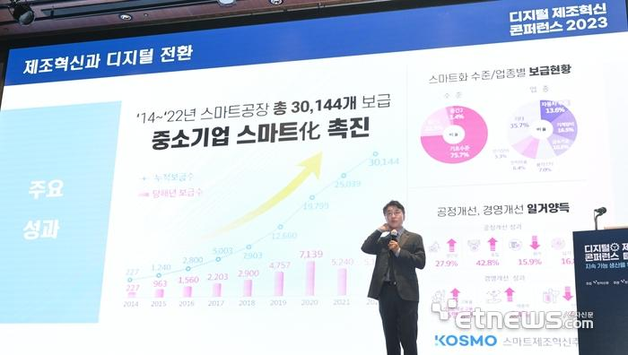
전자신문, "스마트공장 3만개 시대…디지털 전환과 데이터 활용으로 도약", 2023.05.23, https://www.etnews.com/20230523000255

현장 에너지 담당자는 경험과 엑셀에 의존하여 보일러 등 주요 설비를 수동으로 조작하고 있으며, 에너지 비용이 제조원가의 10~30%를 차지함에도 불구하고 체계적인 분석 인프라는 부재한 상황이다. 대기업용 FEMS(공장 에너지 관리 시스템) 솔루션이 존재하지만 중소공장이 도입하기에는 가격과 복잡도 측면에서 상당한 장벽이 있다.

본 프로젝트는 이러한 복합적 문제, 즉 데이터 분석 역량 부재와 에너지 비용 절감 필요성이라는 과제를 해소하기 위해 기획되었다. 공장 운영자가 raw 데이터를 업로드하는 것만으로 진단, 처방, 보고서 출력까지 자동으로 수행하는 AI 분석 플랫폼을 제안한다. 단순히 데이터를 보여주는 것에 그치지 않고, 에이전트가 스스로 판단하여 현장 담당자가 즉시 행동으로 옮길 수 있는 구체적인 지침을 제공하는 것이 본 플랫폼의 핵심 목표이다. 분석 인력과 전문 도구 없이도 데이터 기반 의사결정이 가능한 환경을 중소 제조공장에 제공하고자 한다.

3. 시장조사 및 BM 분석
시장조사
정부는 2026년 스마트 제조혁신 지원사업 통합 공고를 통해 '중소제조 특화 Multi AI Agent 개발' R&D 사업을 공식 추진하고 있다. 해당 사업은 중소제조업에 적합한 AI 에이전트 기술을 활용하여 공정 최적화와 예측 유지보수를 지원하는 것을 목표로 한다. 동일 공고 내에서 '제조AI특화 스마트공장(자율형공장 AI트랙)' 사업도 병행 추진되고 있으며, 중소기업중앙회와 삼성전자가 공동으로 추진하는 대·중소 상생형 AI트랙 스마트공장 사업은 업체당 최대 3억 원을 지원한다. 본 프로젝트의 주제와 기술 구성은 이러한 정부 정책 방향과 직접적으로 맞닿아 있다.

경쟁 환경을 살펴보면, 네이버클라우드, KT, 포스코ICT, 삼성SDS 등 대기업 제조 AI 솔루션과 기존 FEMS 제품군이 존재한다. 그러나 이들은 초기 도입 비용이 수억 원 이상이고 전담 운용 인력이 필요하여 중소공장이 실질적으로 도입하기 어려운 구조이다.

현재 중소기업은 데이터를 어느 정도 보유하고 있으나 그 데이터를 바탕으로 보고서를 자동 생성하거나 운영 판단을 도와주는 플랫폼은 시장에 존재하지 않는다. 딥러닝 모델은 많은 기업이 이미 도입하고 있으나 에이전트 기반 분석 모델은 도입이 늦고 처리가 까다롭다는 이유로 아직 대부분의 중소공장에서 활용되지 못하고 있다. 본 플랫폼은 이 공백을 겨냥하여 세 가지 축에서 차별화를 확보한다.

첫째, 단순 분석이 아닌 판단과 행동 지침까지 제공한다. 사용자가 분석해줘가 아닌 판단해줘 수준의 질문을 했을 때 현장 담당자가 즉시 행동으로 옮길 수 있는 구체적인 답변을 생성한다. 둘째, 데이터가 매일 또는 매주 갱신되는 실제 공장 운영 환경을 전제로 설계된다. 일간·주간 리포트가 누적되면 에이전트가 그 리포트를 기반으로 지속적으로 판단하고 대응하는 구조로 운영된다. 셋째, Critic 에이전트를 통해 외기 온도 미보정, 생산 믹스 변화 무시 등 에너지 분석에서 흔히 발생하는 오류를 자동으로 탐지하여 분석 신뢰성을 확보한다.

구분 | 포스프레임 | Nexplant | 네이버클라우드 | 기존 FEMS | 프로젝트 플랫폼
타겟 | 중대형 | 대기업 | 대기업 파트너 | 중대형 | 중소공장
자연어 질의 | 없음 | 없음 | 있음(미완) | 없음 | 있음
분석 오류 감지 | 없음 | 일부 | 없음 | 없음 | 있음(Critic)
중소기업 접근성 | 낮음 | 매우 낮음 | 불가 | 중간 | 높음

비즈니스 모델
본 플랫폼은 B2B SaaS 구독 방식으로 수익을 창출한다. 공장 규모 및 사용 기능에 따라 3단계 티어로 구성하며, 월 단위 또는 연 단위 구독을 기본으로 한다. 초기 도입 시 30일 무료 체험 기간을 제공하여 진입 장벽을 낮춘다.

구분 | 베이직 | 스탠다드 | 프리미엄
에너지 분석 보고서 자동 생성 | ○ | ○ | ○
이상탐지 결과 제공 | ○ | ○ | ○
챗봇 자연어 질의 | 제한적 | ○ | ○
예측 모델 결과 제공 | ✕ | ○ | ○
주간·월간 리포트 누적 분석 | ✕ | ○ | ○
Critic 에이전트 분석 검증 보고서 | ✕ | ✕ | ○
다수 공장·데이터셋 동시 분석 | ✕ | ✕ | ○

고객 유입 경로는 중소벤처기업부 스마트서비스 지원사업 및 스마트 제조혁신 지원사업과의 연계를 주요 경로로 설정한다. 해당 사업은 솔루션 구축비용의 50% 이내, 최대 6천만 원을 지원하며, 정부 지원을 통해 도입하는 중소공장을 초기 고객으로 확보하는 전략을 취한다.

확장 가능성 측면에서, 본 플랫폼의 분석 구조와 에이전트 파이프라인 틀은 범용으로 설계되어 있어 도메인별 파라미터와 기준값을 교체하는 방식으로 다른 업종으로의 확장이 가능하다. 다만 각 도메인마다 설비 환경과 운전 기준이 다르기 때문에 도메인 특화 데이터를 확보한 경우에 한해 실질적인 확장이 가능하다. 정부 KAMP 플랫폼 및 스마트공장 공급 생태계와의 연계 경로도 열려 있다.

4. 시스템 구성 기획
본 플랫폼은 실시간 설비 연동 시스템이 아니라 데이터 업로드 기반의 분석 및 리포팅 플랫폼으로 설계된다. 사용자가 팀이 제공하는 표준 CSV 템플릿에 맞춰 공장 데이터를 업로드하면, 멀티 에이전트 파이프라인이 자동으로 분석, 진단, 처방, 보고서 생성까지 수행한다. 자연어 챗봇 인터페이스를 통해 분석 인력이 없는 현장 담당자도 데이터 기반 의사결정이 가능하다.

에이전트 구성은 LangGraph 기반의 멀티 에이전트 오케스트레이션으로 구현된다. Orchestrator Agent가 사용자 질의 의도를 파악하여 하위 에이전트로 라우팅하며, Anomaly Detection Agent는 센서 데이터 기반 이상 탐지 및 효율 판단을 수행한다. Reporting Agent는 KPI 지표를 집계하여 보고서를 자동 생성하고, Critic Agent는 전체 분석 결과를 재검토하여 오류와 오탐지를 보완한다.

플랫폼은 도메인 간 범용성을 확보하기 위해 데이터 어댑터 레이어를 별도로 구성한다. 독일 혼다 데이터를 메인으로 파이프라인을 구축하고, 한국 지역난방 데이터를 서브 데이터로 활용하여 동일한 파이프라인 구조에서 처리할 수 있도록 설계된다. 각 데이터에 대한 어댑터가 공통 스키마(timestamp | meter_id | value)로 변환을 수행하며, config.yaml 교체만으로 도메인 전환이 가능한 구조로 설계된다.

기술 스택은 에이전트 및 RAG 레이어에 LangGraph와 LangChain을 사용하고, 데이터베이스는 PostgreSQL + pgvector와 Redis를 활용한다. 데이터 분석에는 Python, Pandas, Scikit-learn, Prophet, PyTorch, TensorFlow를 사용하며, 이상탐지 모델은 통계 기반, Isolation Forest, LSTM Autoencoder 앙상블 구조로 구성한다. 시각화는 Plotly와 Matplotlib, 백엔드는 FastAPI와 Django, 프론트엔드는 React로 구성하며, 인프라는 Docker, AWS, MLflow를 활용하고 팀 공유 환경은 NAS(WD My Cloud Mirror) + Tailscale 구조로 구성되어 있다.

구분 | 기술
협업 | Git, GitHub, Discord, Notion
데이터베이스 | PostgreSQL & pgvector (시계열 데이터 저장), Redis (에이전트 상태 캐싱)
에이전트 / RAG | LangGraph (멀티 에이전트 오케스트레이션), LangChain (도구 호출, RAG)
데이터 분석 | Python, Pandas, Scikit-learn, Statsmodels, Prophet, PyTorch, TensorFlow
시각화 | Plotly, Matplotlib
백엔드 | FastAPI, Django
프론트엔드 | React
인프라 | Docker, AWS, MLflow
5. 모델링 계획
이상탐지 모델은 라벨이 없는 데이터에서 이상 라벨을 생성하기 위해 세 가지 방법을 앙상블로 적용하는 하나의 라벨링 파이프라인으로 구성한다. 첫째, 통계 기반 방법으로 IQR, Z-score, 이동평균을 활용하여 평균 ±nσ 범위(n은 도메인에 따라 다른 변수)를 벗어나는 시점을 이상 후보로 탐지한다. 둘째, Isolation Forest를 적용하여 단일 센서가 아닌 P, PF, T_flow, T_return 등 다변량 조합을 동시에 분석하여 통계 방법으로 포착되지 않는 복합 이상 패턴을 탐지한다. 셋째, LSTM Autoencoder로 정상 패턴을 학습시킨 뒤 복원 오차가 임계값을 초과하는 시점을 이상으로 판단하여 계절성과 시간대별 맥락을 반영한 이상을 포착한다. 세 가지 방법의 탐지 결과를 종합하여 이상 등급을 판정한다.

학습 전략은 다음과 같이 구성한다. 독일 혼다 데이터를 메인 데이터로 활용하며, raw 데이터는 전처리 파이프라인을 통해 음수값 처리, IQR 기반 이상치 제거, 결측치 선형 보간을 수행한다. 한국 지역난방 열량계 데이터는 서브데이터로 활용하는데 이상 라벨이 없으므로 별도 전처리 파이프라인 없이 에너지 소비 패턴 분석 및 범용성 검증에 활용한다.

에너지 소비 예측 모델은 Prophet, LSTM, XGBoost 세 가지를 구현하여 성능을 비교한다. Prophet은 계절성과 트렌드 분해 기반으로 단기(1일/1주) 예측에 활용하고, LSTM은 외기 온도, 일사량 등 다변량 입력 기반으로 중장기(1개월) 예측에 활용하며, XGBoost는 lag 피처와 날씨·시간 피처를 결합하여 빠른 학습과 피처 중요도 시각화에 활용한다. 세 모델의 성능은 MAE, RMSE, MAPE 기준으로 비교하며, MLflow를 통해 실험을 추적하고 최적 모델을 선정한다.

6. 데이터 수집 전략
메인 학습 데이터로는 독일 오펜바흐 Honda R&D 유럽 스마트빌딩 에너지 관리 데이터(Nature Scientific Data 2025, Dryad)를 활용한다. 해당 데이터는 가스 보일러, CHP(열병합발전), HVAC 시스템을 포함한 6년치 실제 운영 데이터로 기상 데이터가 함께 제공되며, 전처리된 버전과 raw 데이터가 모두 포함되어 있다.

서브 데이터로는 한국 지역난방 열량계 데이터(2021~2025년, 총 16,868,714행)를 확보하였으며 기초통계 분석이 완료된 상태이다. 다만 해당 데이터는 이상 라벨이 없는 비지도 학습 데이터로, 이상탐지 모델 직접 학습보다는 에너지 소비 패턴 분석 및 검침 데이터 기반 시계열 분석에 활용한다.

사용자 입력 데이터는 팀이 정의한 표준 CSV 템플릿 양식을 제공하여 입력 형식을 통일한다. 날짜, 시간, 연료 사용량, 증기 발생량, 급수 온도, 배기가스 온도, 전력 사용량 등의 컬럼을 기본으로 정의하며, 이후 기상청 API 및 전력거래소 SMP 데이터를 추가할 예정이다.

7. 역할분담 (R&R)
팀원 | 역할
신문수 | 이상탐지·예측 모델 학습 및 ML/DL 모델 개발 담당
여해준 | 서비스 화면 설계 및 시스템 구성도 작성, 서비스 테스트 계획·결과 보고 담당
이근혁 | PM 및 멀티 에이전트 아키텍처 설계·테스트 계획·결과 보고 담당
전운열 | 멀티 에이전트 아키텍처 설계·테스트 및 자체 sLLM 파인튜닝 담당
최원준 | 에너지 데이터 수집·저장·전처리 파이프라인 구축 및 벡터DB 구축 담당

